１．ソースの文字サイズ変更

「Window」→「設定」をクリックします。

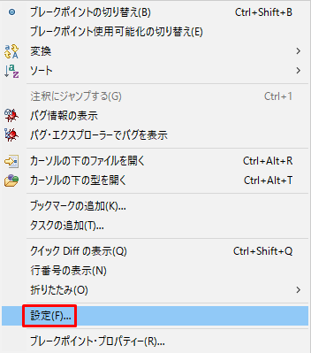

 ２．「一般」→「外観」→「色とフォント」→「基本」→「テキスト・フォント」→「編集」をクリックします。

**Javaファイル**

Javaファイルであれば、「Javaエディター・テキスト・フォント」を選択します。

３．フォント名、スタイル、サイズを選択してOKボタンを押すと変更が反映されます。  
※フォント名のConsolasについて文字の一部が文字化けする参照

２．[Eclipse 行番号の表示方法](https://itsakura.com/eclipse_lineno)

　２．１．「ウィンドウ」＞「設定」をクリックします。

　２．２. 「一般」 ＞ 「エディター」 ＞「 テキスト・エディター」 ＞「 行番号の表示

にチェックを入れると行番号が表示されます。

3.　ソース ファイル扱い

　３．１　変更ファイル保持　：　C ＋　ｓ

　３．２　変更文字戻し　　　：　C ＋　ｚ

３．３　コードコメント化　：　C ＋　／

４．一括で必要なimport 作成

　　Ｃ　＋　Shift　＋　　o